1. Escribe un algoritmo o el respectivo diagrama de flujo para imprimir tu nombre y se le adicione un calificativo ingresado por el usuario. Por ejemplo: Carlos el crack o Juliana la mejor.

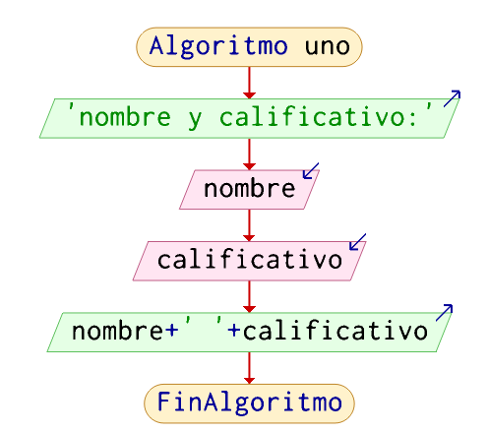

1. Escribe un algoritmo o el respectivo diagrama de flujo para imprimir el cuadrado de un número dado.

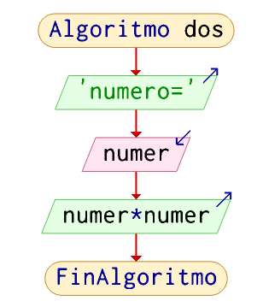

1. Escribe un algoritmo o el respectivo diagrama de flujo para imprimir la suma de dos números dados.

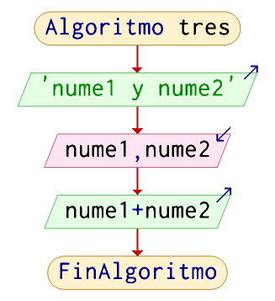

1. Escribe un algoritmo o el respectivo diagrama de flujo para imprimir la suma, resta, multiplicación, división y residuo de dos números dados.

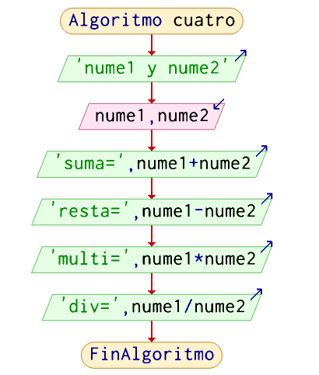

1. Escribe un algoritmo o el respectivo diagrama de flujo que lea un número decimal e imprima su parte entera y su parte decimal por aparte.

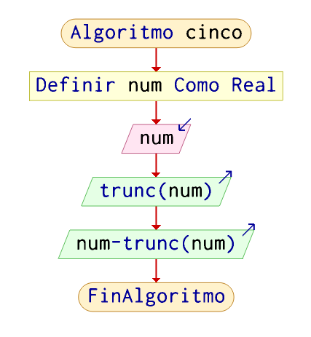

1. Escribe un algoritmo o el respectivo diagrama de flujo que lea las cinco notas obtenidas por un estudiante y calcule su nota final, sabiendo que las cada nota tiene el siguiente valor: n1 (15%), n2 (20%), n3 (15%), n4(30%), n5 (20%).

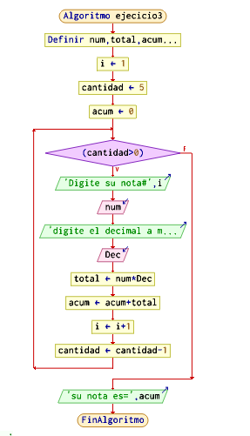

1. Escribe un algoritmo o el respectivo diagrama de flujo que determine el IVA (19%) de una venta realizada, indicando el valor original, el valor del IVA y el valor de la venta con IVA incluido.

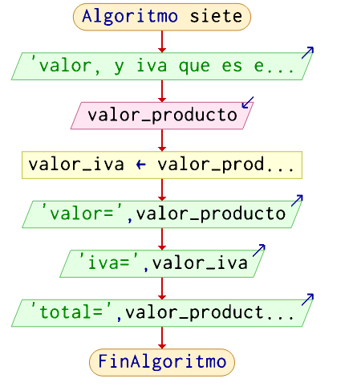

1. Escribe un algoritmo o el respectivo diagrama de flujo que imprima el área y el perímetro de un círculo.

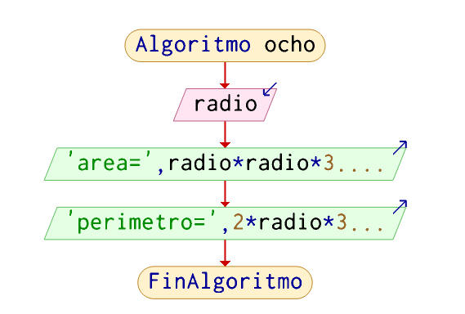

1. Escribe un algoritmo o el respectivo diagrama de flujo que calcule el área de un hexágono.

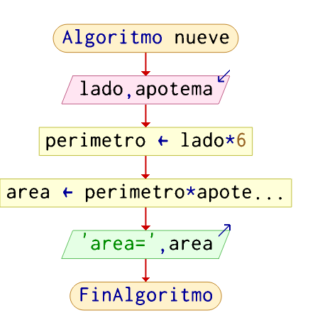

1. Escribe un algoritmo o el respectivo diagrama de flujo que dados tres números calcule el promedio de dichos números.

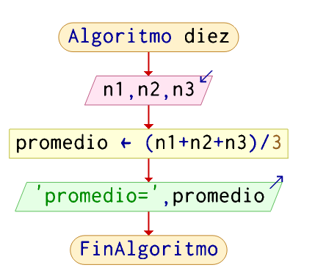

1. Escribe un algoritmo o el respectivo diagrama de flujo que intercambie el valor de dos variables e imprima los valores antes y después del intercambio. Por ejemplo, si a = 1 y b = 3, al intercambiar sus valores serán a = 3 y b = 1 (Consejo: usar variable auxiliar).

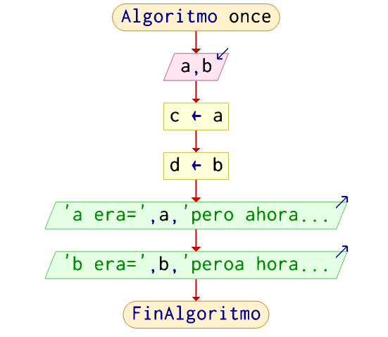

1. Escribe un algoritmo o el respectivo diagrama de flujo que determine el tiempo de caída de un objeto que se suelta desde una altura h.

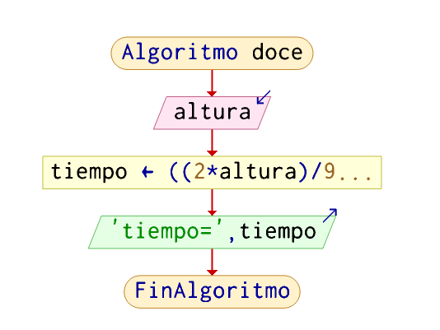

1. Escribe un algoritmo o el respectivo diagrama de flujo que determine la distancia recorrida por un objeto luego de una cantidad de tiempo, si se sabe que va en línea recta y además se conoce su aceleración y su velocidad.

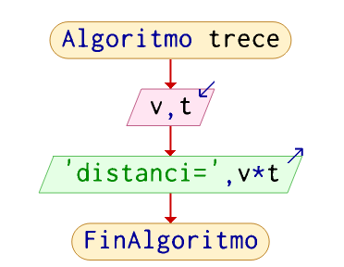

1. Escribe un algoritmo o el respectivo diagrama de flujo que determine la velocidad final de un objeto luego de un tiempo, si se sabe que va en línea recta y además se conoce su aceleración.

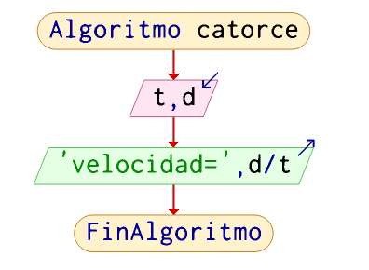

1. Escribe un algoritmo o el respectivo diagrama de flujo que determine la energía (en Julios) de un objeto si se conoce la masa de un objeto (en kg) y la velocidad de la luz (en m/s).

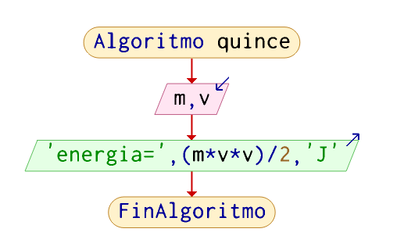

1. Escribe un algoritmo o el respectivo diagrama de flujo que dadas coordenadas x1,y1 y x2,y2 en el plano cartesiano calcule la distancia entre ellos (considere todos los valores positivos)

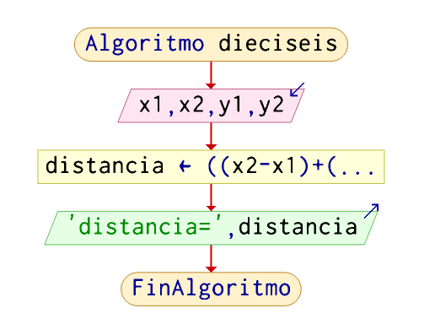

1. Escribe un algoritmo o el respectivo diagrama de flujo que dada una cantidad de segundos indique cuántas horas representan

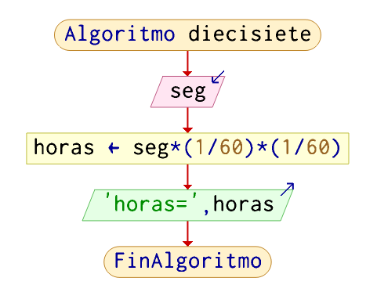

1. Escribe un algoritmo o el respectivo diagrama de flujo que dada una cantidad de segundos indique cuántos minutos representan

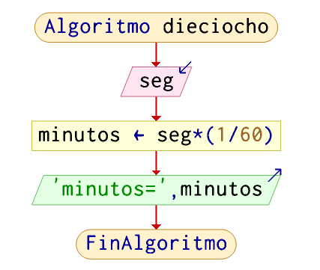

1. Escribe un algoritmo o el respectivo diagrama de flujo que dada una cantidad de segundos indique cuántos horas minutos y segundos representan. Por ejemplo si el valor es 86399, imprimirá el siguiente resultado --> 23:59:59
2. Escribe un algoritmo o el respectivo diagrama de flujo que, dada una cantidad de dinero, determine la menor cantidad de billetes de cada denominación que se puede entregar.

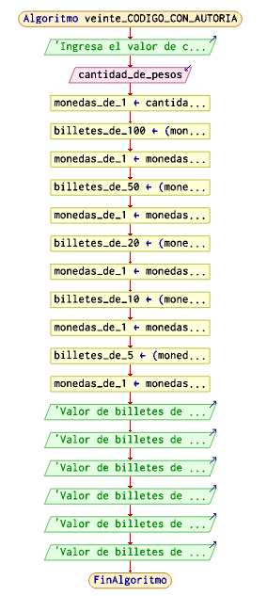

1. Escribe un algoritmo o el respectivo diagrama de flujo que, dada un numero de 4 cifras, reordene sus dígitos de manera inversa. Por ejemplo 3245 ---> 5423

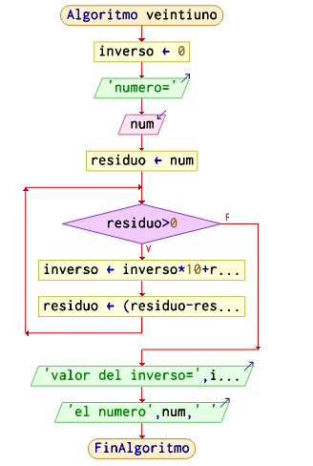

1. Escribe un algoritmo o el respectivo diagrama de flujo que lea un número y determine si es par o impar.

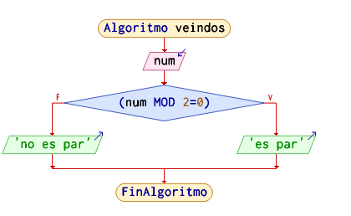

1. Escribe un algoritmo o el respectivo diagrama de flujo que lea un número y determine si es positivo o negativo.

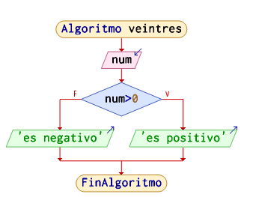

1. Escribe un algoritmo o el respectivo diagrama de flujo que lea un número e indique si este es par-positivo, par-negativo, impar-positivo o impar-negativo.

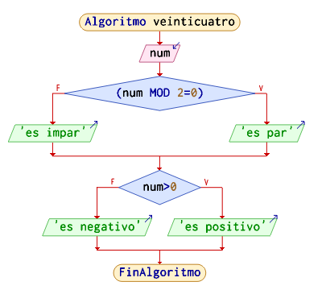

1. Escribe un algoritmo o el respectivo diagrama de flujo que determine el IVA (19%) de una venta, si esta es mayor a 150.000 aplicar un descuento del 5%

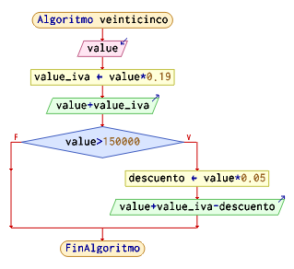

1. Escribe un algoritmo o el respectivo diagrama de flujo que lea un número y si este es mayor o igual a 10 devuelva el triple de este, de lo contrario la cuarta parte de este.

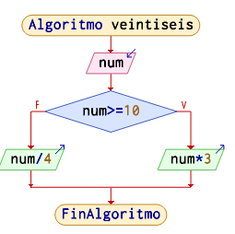

1. Escribe un algoritmo o el respectivo diagrama de flujo que lea las cinco notas obtenidas por un estudiante y calcule su nota final, sabiendo que las cada nota tiene el siguiente valor: n1 (15%), n2 (20%), n3 (15%), n4 (30%), n5 (20%). Si la nota obtenida es menor a 2,0 deberá indicarle al estudiante que no puede habilitar, si la nota obtenida es menor a 3 deberá indicar que reprobó, si la nota es mayor o igual a 3 deberá indicar que aprobó y si es mayor a 4,5 extenderá un mensaje de felicitación al estudiante.

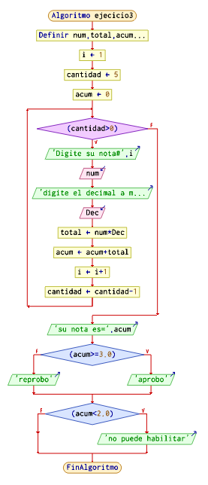

1. Escribe un algoritmo o el respectivo diagrama de flujo que lea dos números y determine el mayor de ellos.

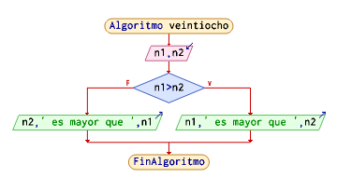

1. Escribe un algoritmo o el respectivo diagrama de flujo que lea un número y lo convierta a decimal.

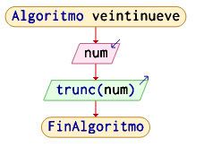

1. Escribe un algoritmo o el respectivo diagrama de flujo que lea tres números y determine el mayor y el menor de ellos.

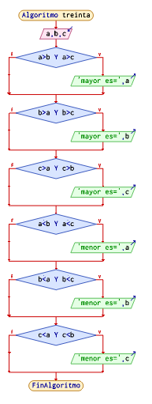

1. Escribe un algoritmo o el respectivo diagrama de flujo que lea tres números y determine si la suma del primero y el segundo es mayor o menor que el tercero.

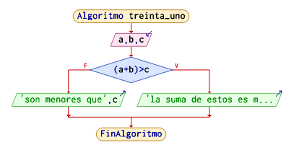

1. Escribe un algoritmo o el respectivo diagrama de flujo que determine el valor de un pasaje en avión, conociendo la distancia a recorrer, el número de días de estancia, y sabiendo que, si la distancia a recorrer es superior a 1000 Km y el número de días de estancia es superior a 7, la línea aérea le hace un descuento del 15%. (el precio por km. es de $5.000 aunque el mínimo a cobrar siempre es $100.000).
2. Escribe un algoritmo o el respectivo diagrama de flujo que permita determinar si un año dado es o no bisiesto.

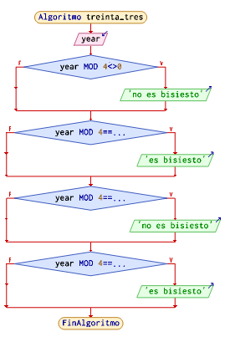

1. Escribe un algoritmo o el respectivo diagrama de flujo que permita resolver una ecuación cuadrática de tipo ax2 + bx + c (tenga en cuenta las todas las raíces, tanto las reales como las complejas).

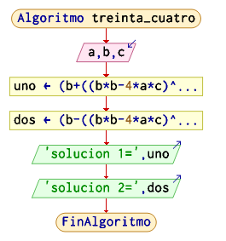

1. Escribe un algoritmo o el respectivo diagrama de flujo que, dado un usuario y una contraseña predefinida (por ejemplo usuario=”carlos" y contraseña=”1234”, le permita a un usuario digital su usuario y contraseña y enviar un mensaje de inicio de sesión si lo digitado corresponde al usuario y contraseña predefinida.

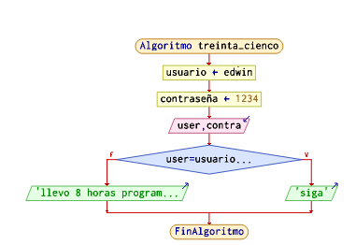

1. Escribe un algoritmo o el respectivo diagrama de flujo que dado un número entre 0 y 10, imprima el nombre del número. Ejemplo: 1 ---> UNO

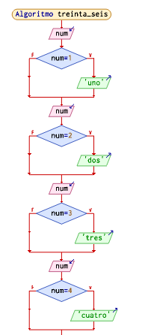

1. Escribe un algoritmo o el respectivo diagrama de flujo que dado un número menor a un 100.000 determine la cantidad de dígitos que tiene. Por ejemplo 1093 tiene 4 dígitos.

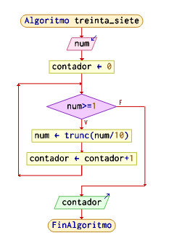

1. Escribe un algoritmo o el respectivo diagrama de flujo que dados 3 números, determine si los números se están incrementando, disminuyendo o ninguno de lo anterior de acuerdo con el orden de digitación. Por ejemplo: 1 , 4, 19 --> está incrementando ; 33, 10 ,1 --> está disminuyendo; 3 , 18 , 10 --> Ni se incrementa ni se disminuyendo

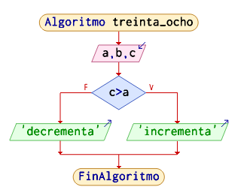

1. Escribe un algoritmo o el respectivo diagrama de flujo que, dados dos números, verifique si ambos están entre 0 y 5 o retorne false sino es cierto. Por ejemplo 1 y 2 ---> true ; 1 y 8 ---> false

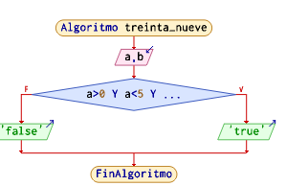

1. Escribe un algoritmo o el respectivo diagrama de flujo que lea un número del día de la semana (entre 1 y 7) e indique el nombre del día. Por ejemplo: 1 ---> Lunes ; 5 ---> Viernes

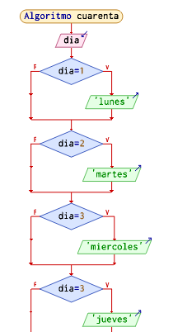

1. Escribe un algoritmo o el respectivo diagrama de flujo que lea 3 números e indique si al menos 2 de ellos son iguales

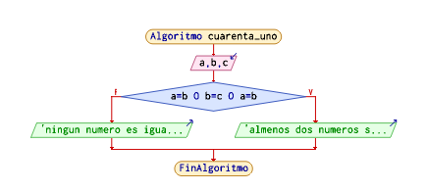

1. Escribe un algoritmo o el respectivo diagrama de flujo que imprima los 10 primero números naturales

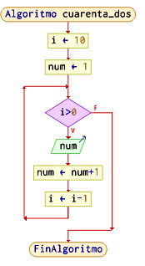

1. Escribe un algoritmo o el respectivo diagrama de flujo que imprima los primeros 10 números naturales impares

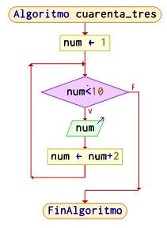

1. Escribe un algoritmo o el respectivo diagrama de flujo que imprima los primeros 10 números naturales pares

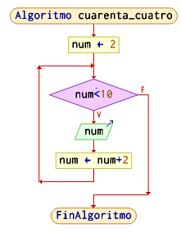

1. Escribe un algoritmo o el respectivo diagrama de flujo que imprima los n primeros números naturales

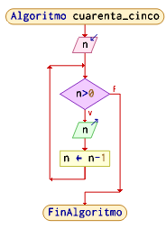

1. Escribe un algoritmo o el respectivo diagrama de flujo que dado un número n, imprima los números entre 1 y n siguiendo la siguiente secuencia:

1 -2 3 -4 5 -6 ….

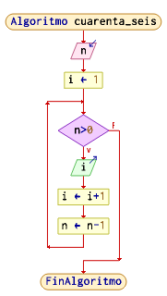

1. Escribe un algoritmo o el respectivo diagrama de flujo que imprima los números naturales contenidos entre dos números n y m (verificar que m>n)

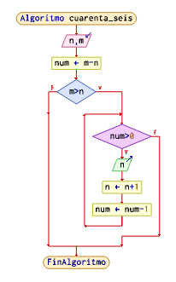

1. Escribe un algoritmo o el respectivo diagrama de flujo que determine la suma de los números naturales contenidos entre dos números n y m (verificar que m>n)
2. Escribe un algoritmo o el respectivo diagrama de flujo que lea 10 números y calcule su suma y su promedio

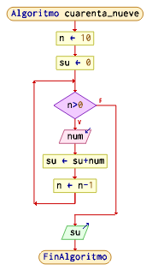

1. Escribe un algoritmo o el respectivo diagrama de flujo que lea n números y calcule su suma y su promedio

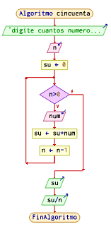

1. Escribe un algoritmo o el respectivo diagrama de flujo para leer una cantidad variable de números e indicar el promedio de los números pares y el promedio de los números impares.
2. Construye un algoritmo y el respectivo diagrama de flujo que le solicite al usuario un número entero positivo, si el usuario digita un valor no permito, le debe volver a pedir el número. Una vez ingrese un valor válido deberá imprimir dicho valor.
3. Construye un algoritmo y el respectivo diagrama de flujo que permita leer una cantidad variable de números y nos indique cuantos fueron mayores a 100 y cuántos menores a 100.
4. Construye un algoritmo y el respectivo diagrama de flujo que permita leer una cantidad variable de números indicando finalmente lo siguiente:

• cuántos números fueron positivos

• cuántos fueron negativos

• cuantos fueron pares

• cuantos fueron impares

• cuántos fueron múltiplos de ocho

1. Construye un algoritmo y el respectivo diagrama de flujo que permita leer sólo números positivos hasta reunir 10 números pares o veinte veces el número 5. Indicar luego la totalidad de números leídos, la cantidad de pares, de impares y la cantidad de números 5.
2. Escribe un algoritmo o el respectivo diagrama de flujo que dado un número determine la cantidad de números entre los cuales se puede dividir es decir sus factores.
3. Escribe un algoritmo o el respectivo diagrama de flujo que determine la inversa de una cadena (consejo: utilizar índices) .
4. Escribe un algoritmo o el respectivo diagrama de flujo que imprima el siguiente patrón

1

12

123

1234

12345

123456

1234567

12345678

123456789

12345678910